Zadaci za ispravak negativne ocjene

GIBANJE
1. Morski pas prepliva 60 metara za dvije sekunde. Kolika je njegova brzina?

2. Automobil vozi jednoliko brzinom 108 km / h.
a) Koju udaljenost prijeđe za pola sata ?
b) Koju udaljenost prijeđe za 15 minuta?
c) Koju udaljenost prijeđe za 2 sata?

3. a) 3 km = ________ m b) 40 m =_____ cm
c) 400 m = _______ km d) 20 cm = ______ m

4. a) 3 h = ______ min b) 40 min = _______ h
c) 20 min = _____ s d) 45 min _______ s
e) 40 s = _______ min f) 2h 15 min = ____________ min

5. Na crtežu je dijagram prijeđenog puta i vremena
Iz podataka koje možeš pročitati na dijagramu odredi brzinu tijela
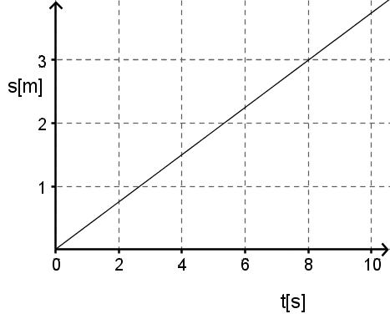
6. Odredi brzinu tijela.

SVJETLOST i VALOVI

1. Svjetlosna zraka upada na ravno zrcalo. 35°
- Koliki je upadni kut? Z
- Koliki je kut odbijanja?
- Nacrtajte odbijenu svjetlosnu zraku.
- Koliki je kut između upadne i odbijene
zrake svjetlosti na slici?

2. Ako je kut između zrcala i upadne svjetlosne zrake 25° koliki je kut refleksije? SKICIRAJ.

3. Ako je kut između upadne i odbijene svjetlosne zrake 80° koliki je upadni kut ? SKICIRAJ

4. Na dijagramu je prikazan val.
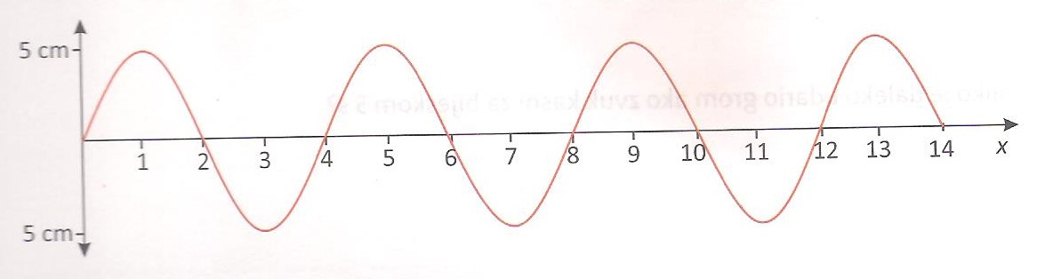
Odredite: a) amplitudu tog vala
b) valnu duljinu vala

5. Nacrtaj ravni val, označi valnu duljinu i valnu zraku.

